La géométrie, les mesures et les finances 10

Chapitre 1: La trigonométrie des triangles rectangles
Feuille de Travail #7 : Utiliser les rapports trigonométriques (Avancé)

- Un arbre projette une ombre de 20,0m de longueur. L’angle entre le sol et le point le plus haut de l’arbre est de 50º.
  - Trace un diagramme qui te permettra de visualiser l’information.
  - Quelle est la hauteur de l’arbre ?
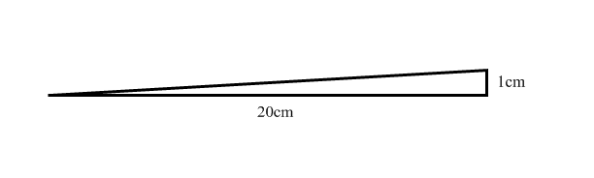
- Les rampes extérieures pour les fauteuils roulants ont généralement une inclinaison qui augmente de 1cm pour tous les 20cm de distance.

  - Si une rampe doit se joindre à une porte qui se situe à 25cm du sol, à quelle distance du bâtiment la rampe doit-elle commencer ?
  - Quel est l’angle de la pente de la rampe ?
  - A l’intérieur, les rampes ont habituellement une inclinaison qui augmente de 1 cm pour chaque 12cm de distance. A quelle distance de la porte (située à une hauteur de 25cm) la rampe intérieure doit-elle commencer ?
  - Quelle est l’angle de la pente intérieure ?

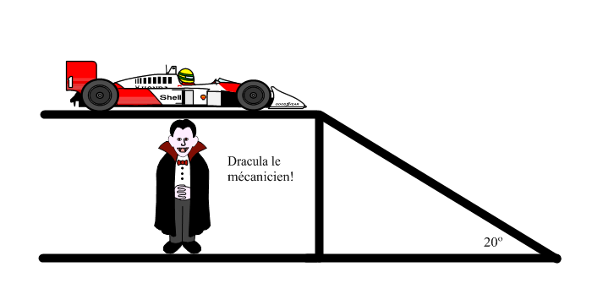
- Dans un atelier de réparation d’automobiles, on construit une rampe afin que les mécaniciens puissent se placer sous les autos pour y travailler. En supposant qu’un mécanicien mesure 2,0m et que l’angle d’élévation de la rampe soit de 20º, quelle devrait être la longueur de la rampe ?

4. a) Quelle doit être la longueur d’une échelle pour que tu puisses atteindre une hauteur de 15m si la base de l’échelle ne peut pas se situer à plus que 5m du mur ?
b) A quel angle par rapport au sol cette échelle se situera-t-elle ?

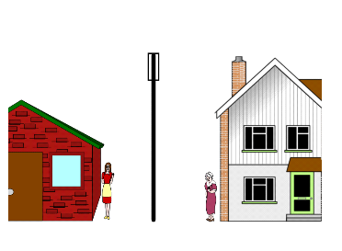
- Julie et Sandrine habitent dans des maisons situées de chaque côté d’un immeuble au sommet duquel, à une hauteur de 22m, se situe un écran numérique qui affiche la température et l’heure. Lorsqu’elle est en bas, Julie doit regarder sous un angle de 26º pour voir l’écran et Sandrine doit regarder sous un angle de 35º. A quelle distance les deux filles habitent-elles l’une de l’autre ?

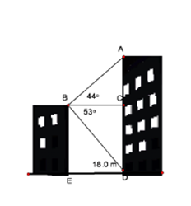
- Deux élèves veulent trouver la hauteur de 2 bâtiments. Ils vont
sur le toit du plus petit bâtiment et mesurent un angle d’élévation
de 44º jusqu’au sommet du plus haut bâtiment. L’angle de
dépression ver le sol est de 53º. Les élèves mesurent la distance
horizontale entre les deux bâtiments comme étant 108 m. Les
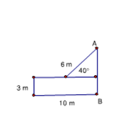
élèves ont fait le sketch suivant. Quelle est la hauteur des deux
bâtiments?

- a) Trouve la longueur du côté AB dans la
figure suivante.
b) Quelle est l’aire de la figure?
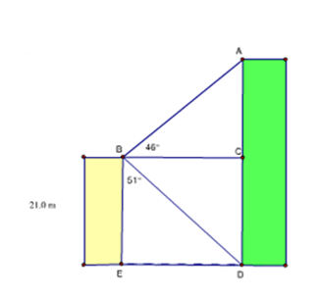

- Du haut d’un petit immeuble d’une hauteur de 21 m, les angles
suivants ont étés mesurés. Trouve la hauteur de l’immeuble
plus grand.

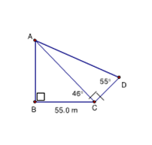
- Trouve la longueur du côté AD. Montre tout ton travail.

